Министерство науки и высшего образования Российской Федерации
Федеральное государственное автономное образовательное учреждение высшего образования
«Пермский национальный исследовательский политехнический университет»

Электротехнический факультет
Выпускающая кафедра: информационные технологии и автоматизированные системы (ИТАС)
Направление подготовки: 09.03.04 Программная инженерия

ОТЧЕТ
Лабораторная работа № 1
«Бинарные деревья»
По дисциплине «Основы алгоритмизации и программирования»
Вариант 22

Выполнил студент группы РИС-25-2б
Альметова Дарья Михайловна
Принял: Доц. Полякова О.А.

Пермь 2026
Постановка задачи:
- Реализовать функции для редактирования дерева: вставка, удаление узла, поиск элемента по ключу. Реализовать алгоритмы обхода дерева: Прямой, Симметричный, Обратный. Алгоритм балансировки дерева и вертикальная/горизонтальная печать тоже должны присутствовать в работе.
- Визуализация дерева должна быть выполнена с использованием
любой доступной графической библиотеки – SFML, SDL, OpenGL и
подобных.
- Пользовательский интерфейс по усмотрению разработчика - с
- условием кроссплатформенности (поощряется использование Qt или иных фреймфорков). Для визуализации дерева используется графическая подсистема QGraphicsScene/QGraphicsView. Всё приложение построено на библиотеке Qt Widgets.
- Тип информационного поля char. Найти количество элементов с заданным ключом.
Анализ задачи:
- Алгоритм прямого обхода:
  - Обрабатываем корень дерева.
  - Обходим левое поддерево.
  - Обходим правое поддерево.
- Алгоритм симметричного обхода:
  - Обходим левое поддерево.
  - Обрабатываем корень.
  - Обходим правое поддерево.
- Алгоритм обратного обхода:
  - Обходим левое поддерево.
  - Обходим правое поддерево.
  - Обрабатываем корень.
- Баланс дерева достигается при отличии высоты левого и правого поддерева каждого узла не более чем на 1. А идеальный баланс наблюдается, когда количество узлов в левом и правом поддереве каждого узла отличается не более чем на 1. Бинарное дерево само по себе – это структура данных, представляющая из себя граф-дерево, где каждая вершина имеет не более 2-ух детей.
- Горизонтальная печать дерева - это печать дерева повёрнутым на 90 градусов против часовой стрелки. Корень располагается слева, его левое поддерево выводится ниже, правое - выше. Обычно рекурсивно обходят дерево, сначала правое поддерево с увеличенным отступом, затем корень, затем левое поддерево (рис.1) Вертикальная печать дерева - это печать дерева по уровням, сверху вниз, с корнем наверху, затем его дети на следующей строке и т.д. Обычно используется обход в ширину (BFS), выводя узлы каждого уровня на отдельной строке (рис.2).

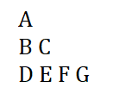
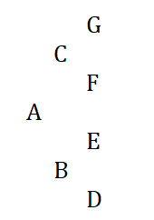
рис.1 рис.2

Код
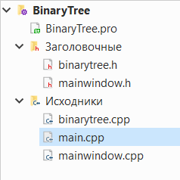
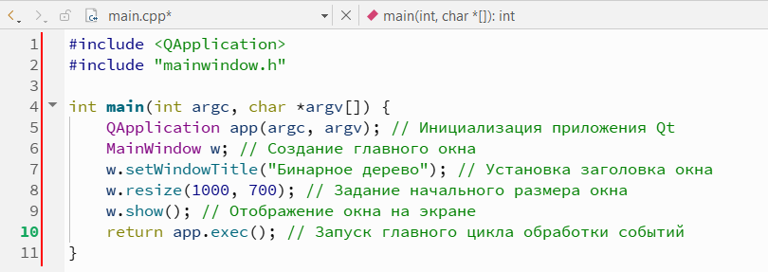
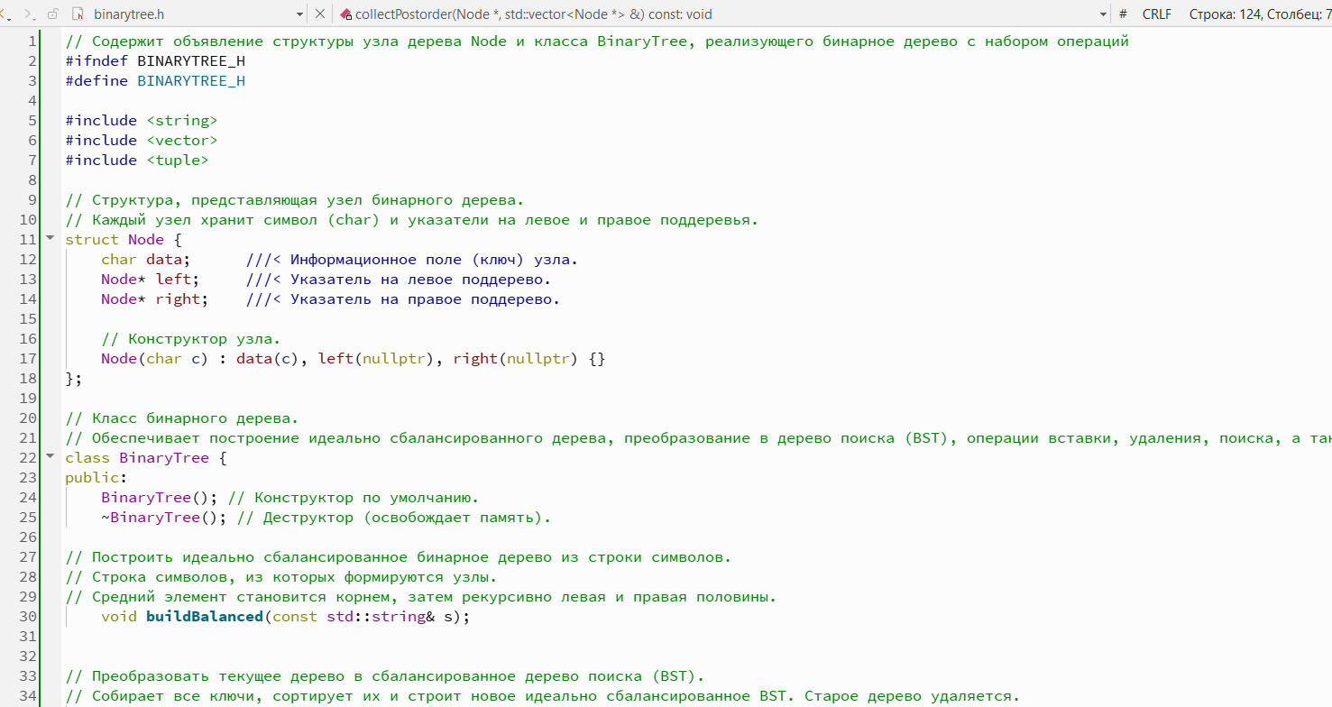
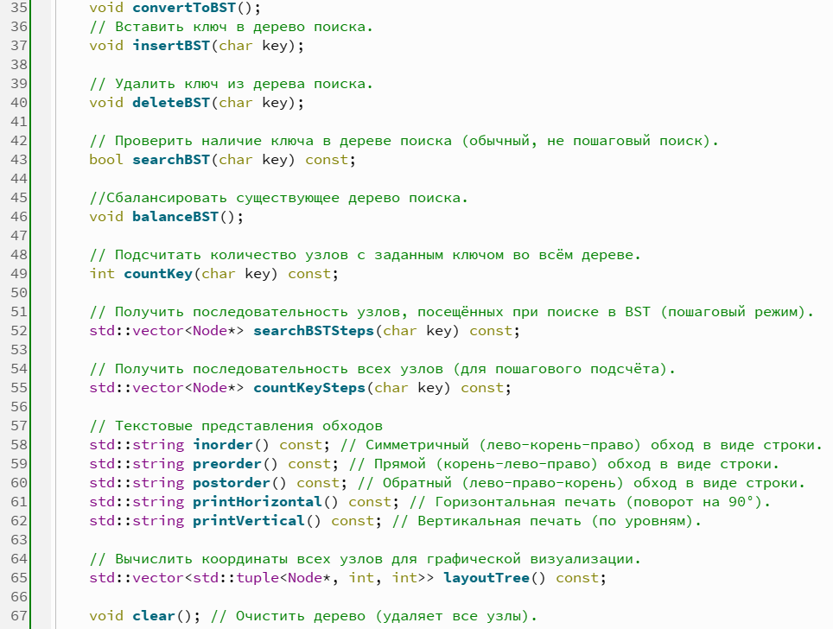
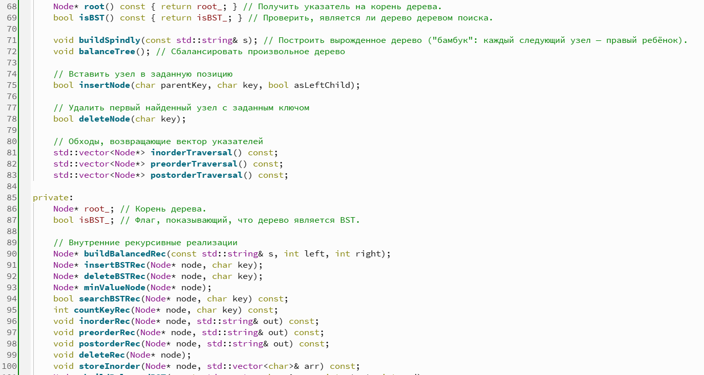
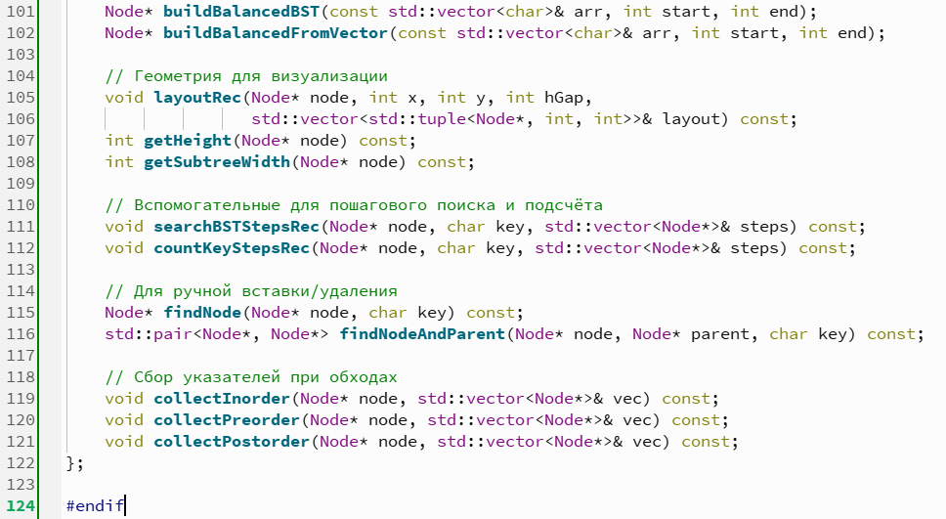
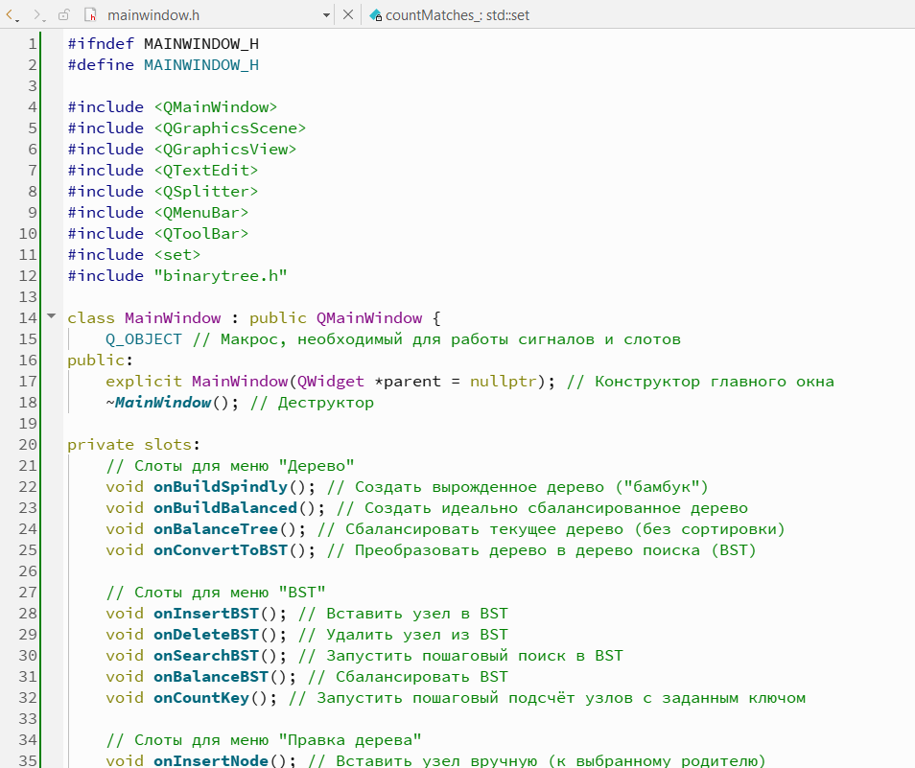
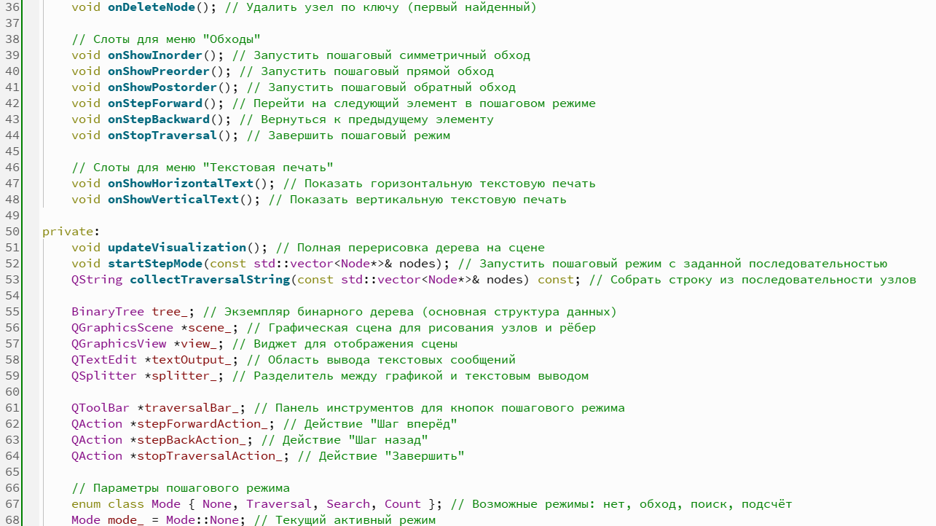
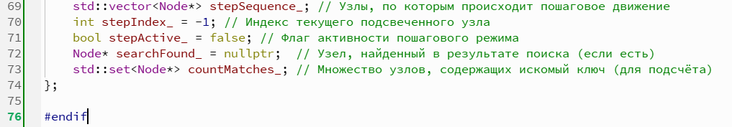
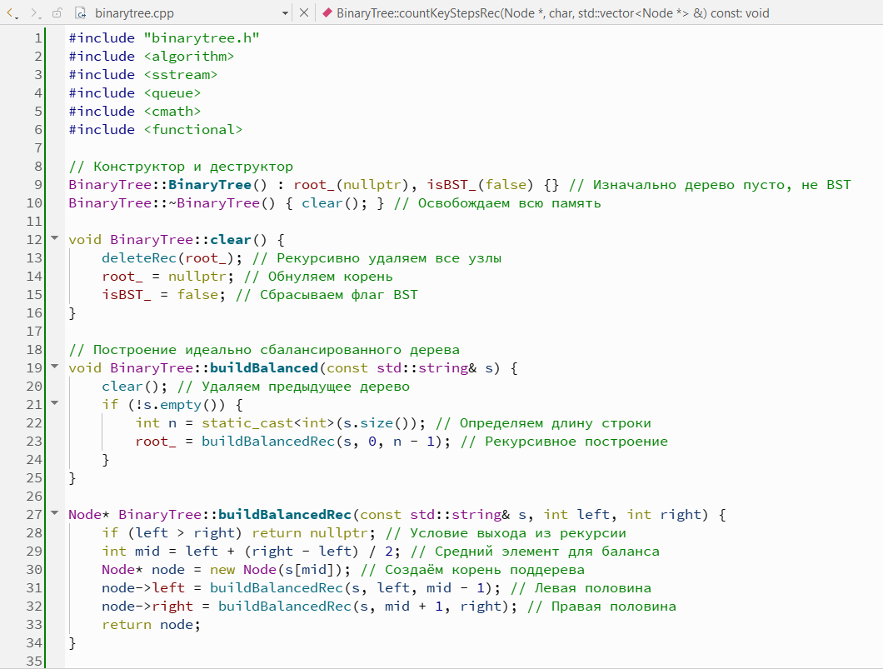
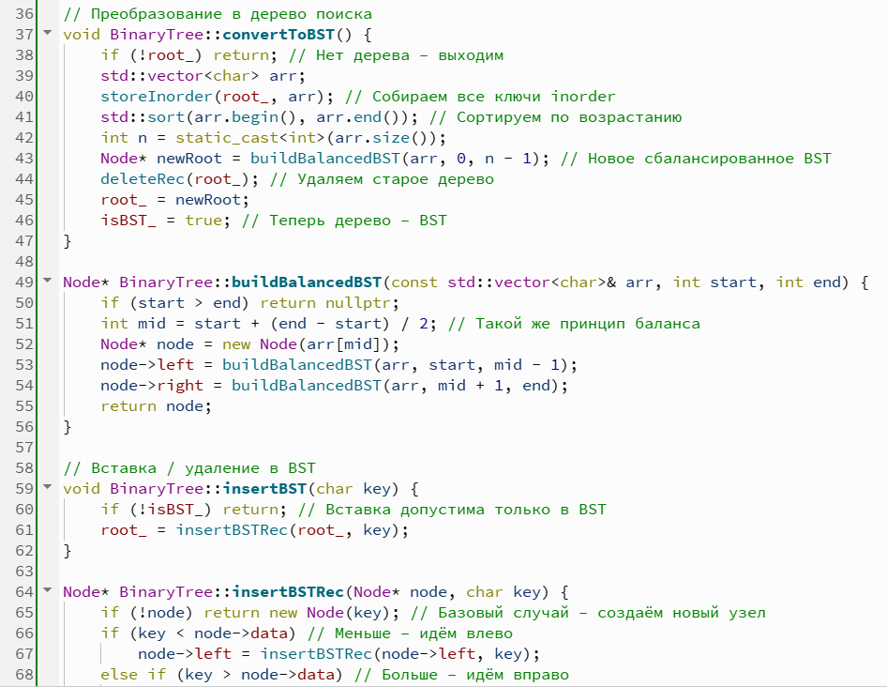
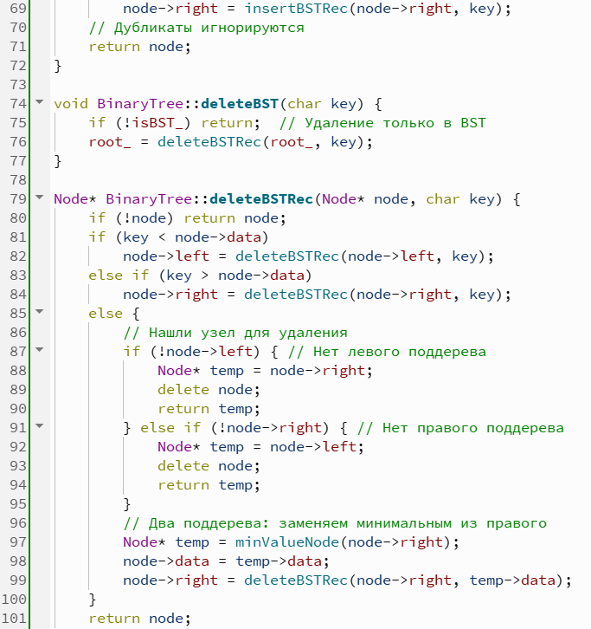
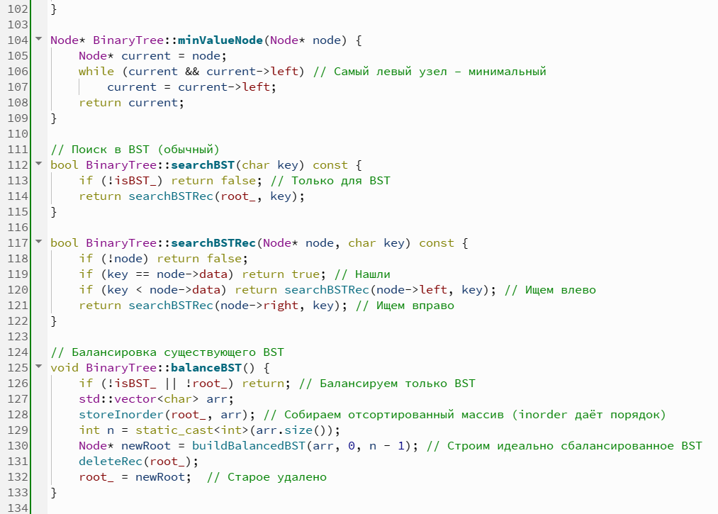
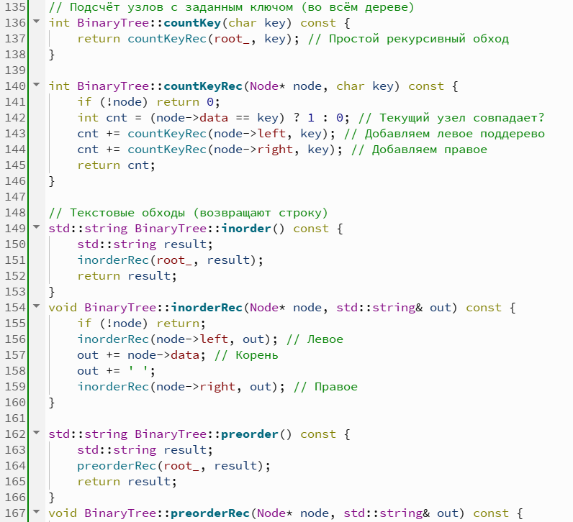
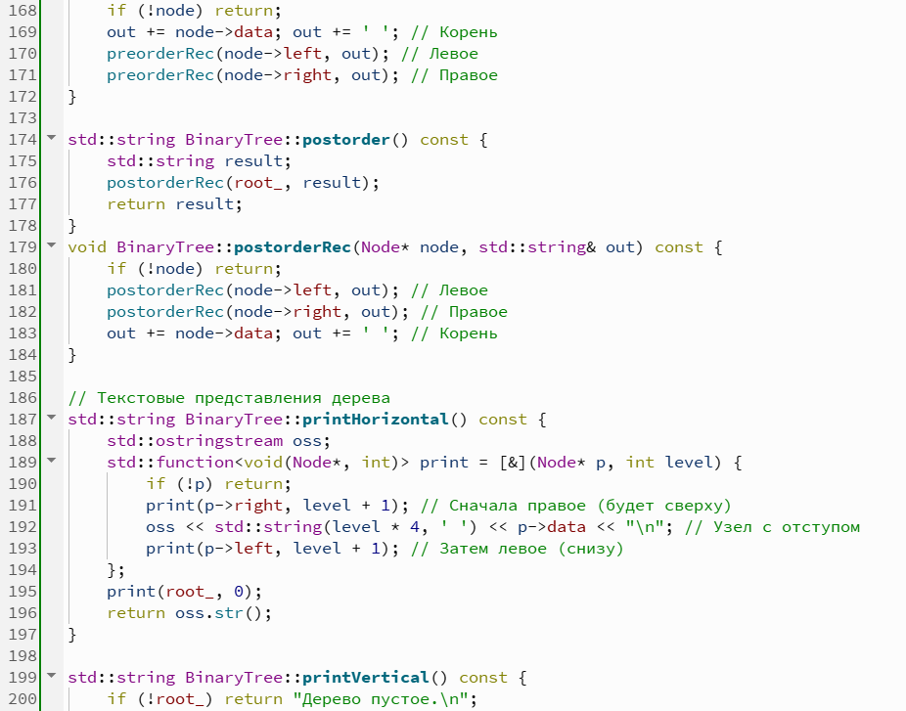
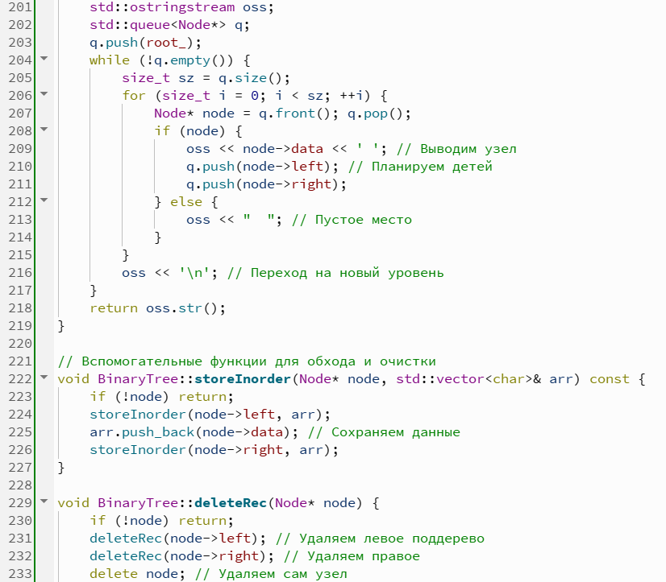
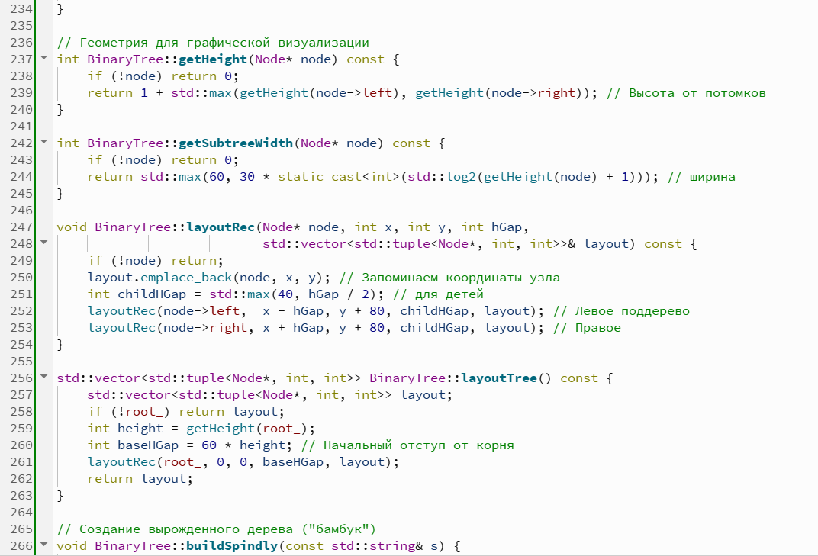
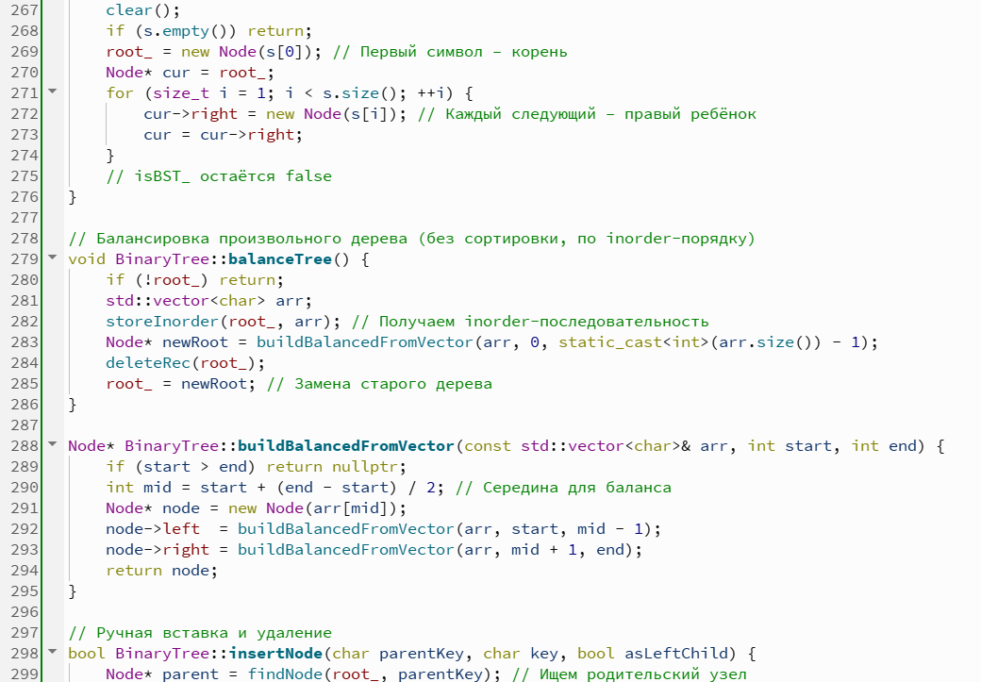
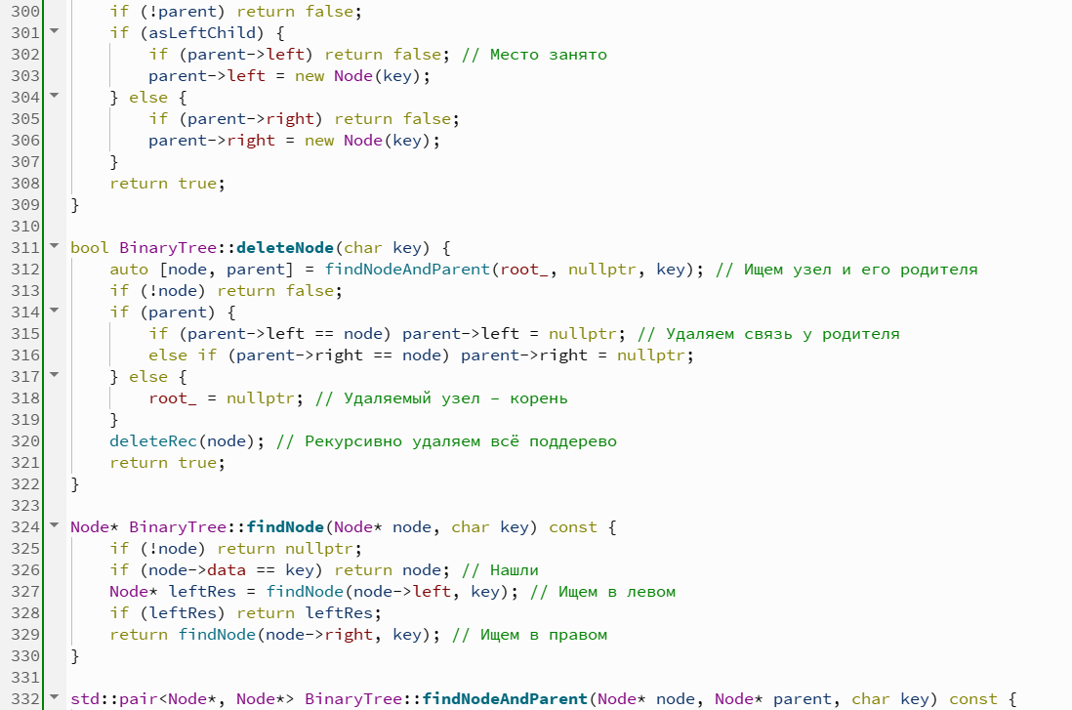
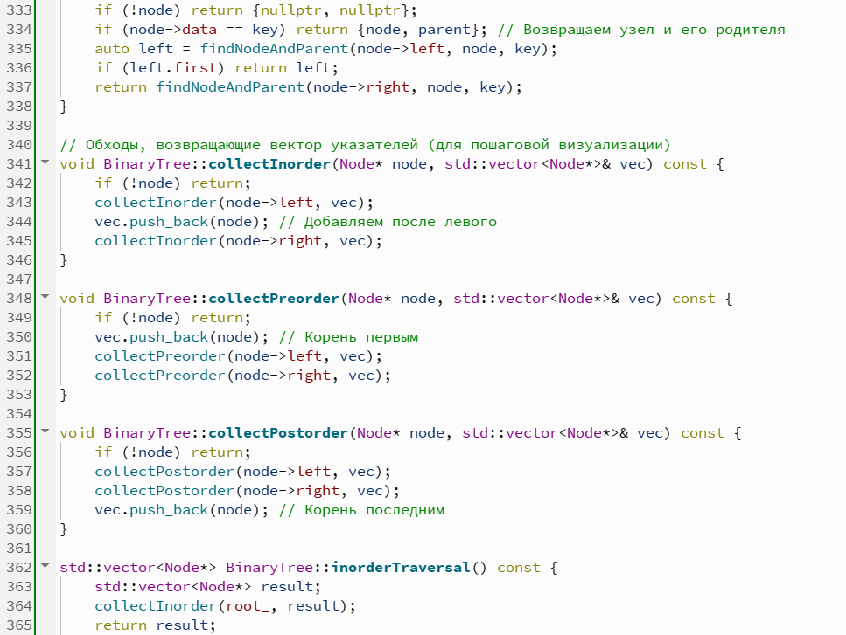
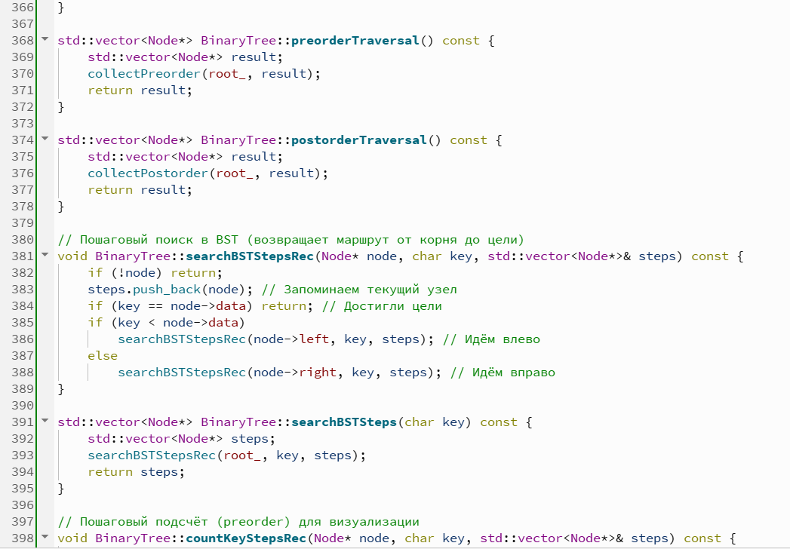
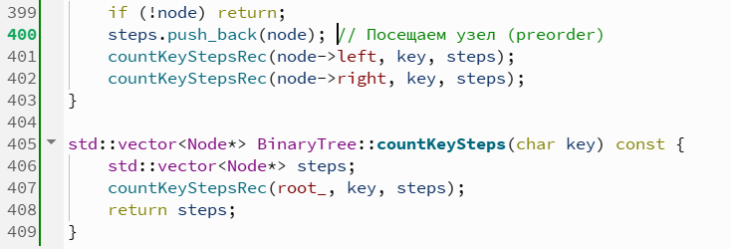
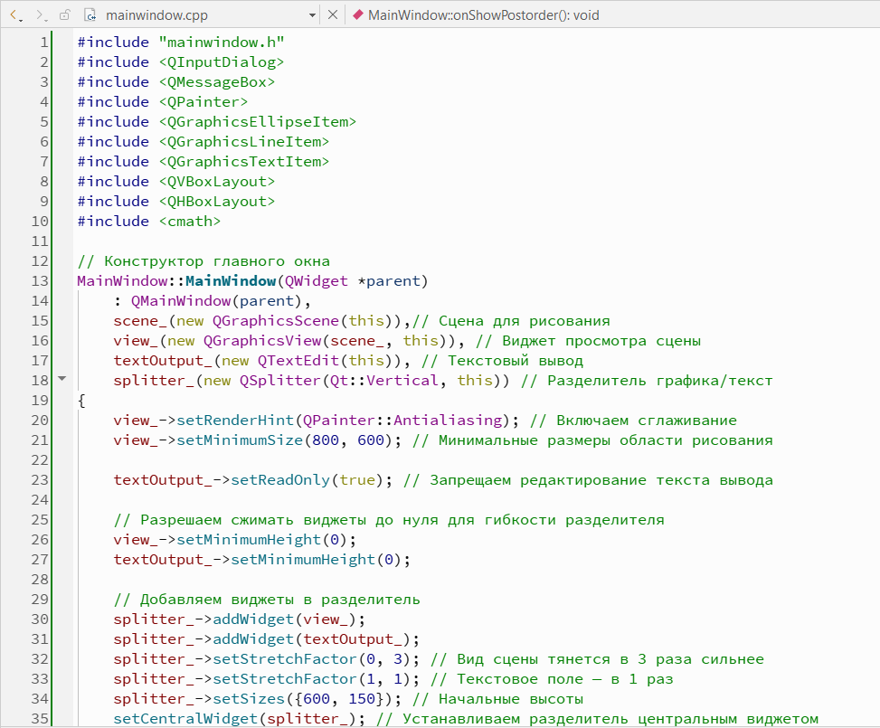
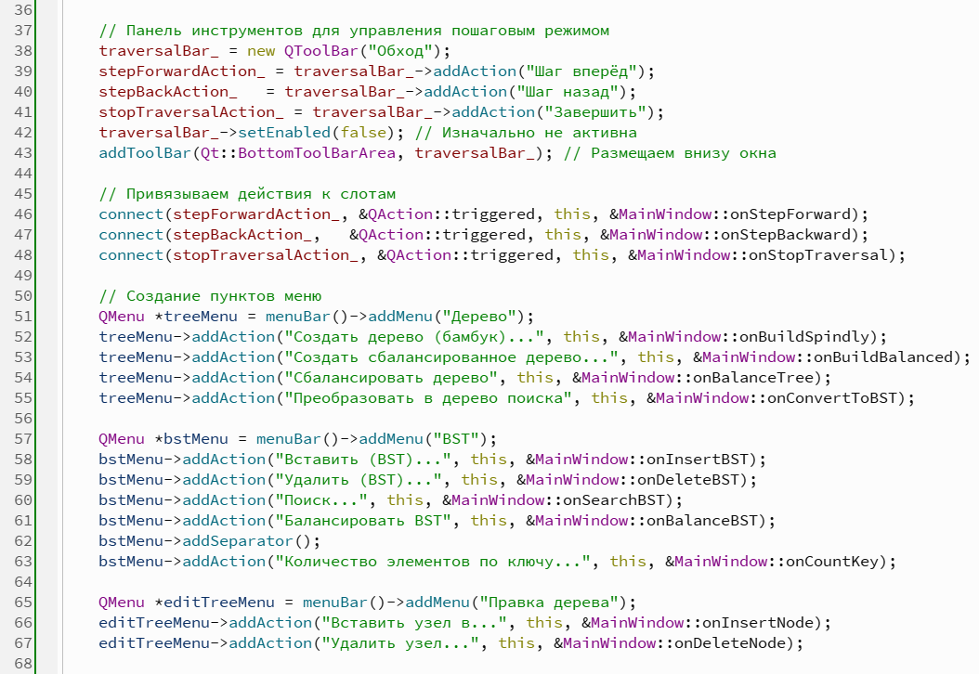
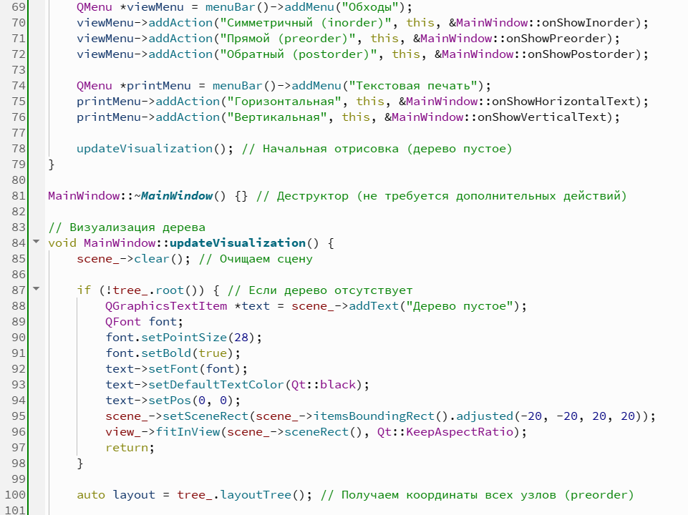
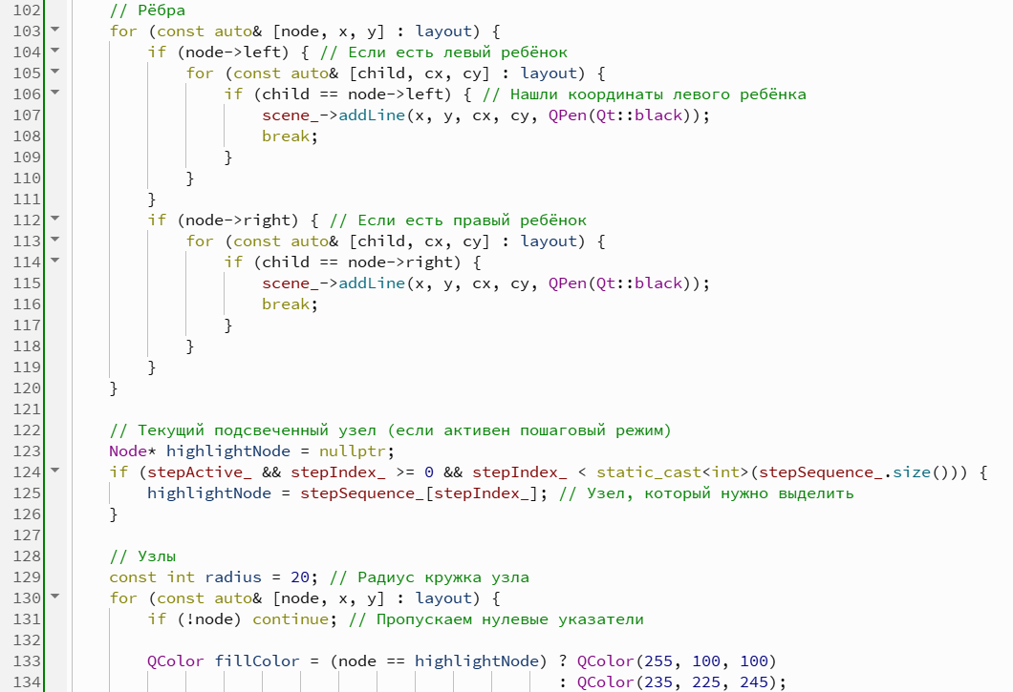
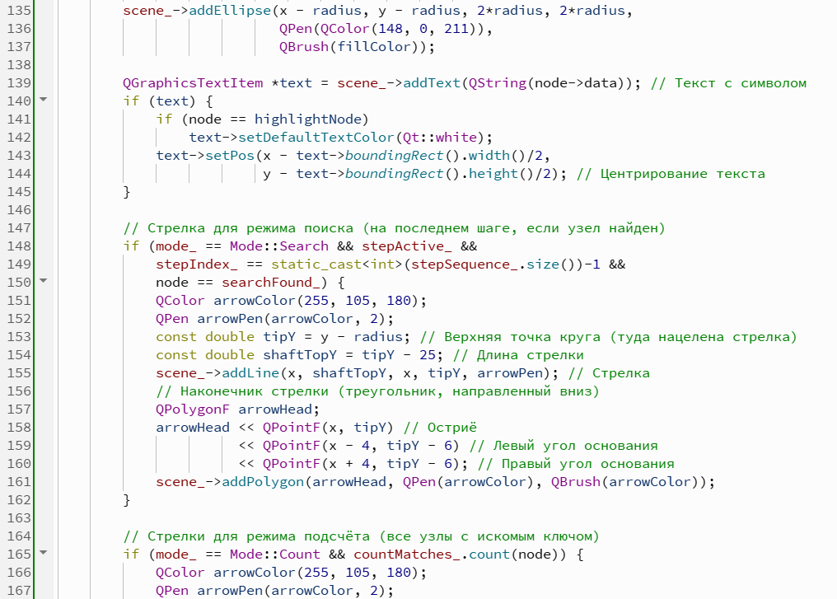
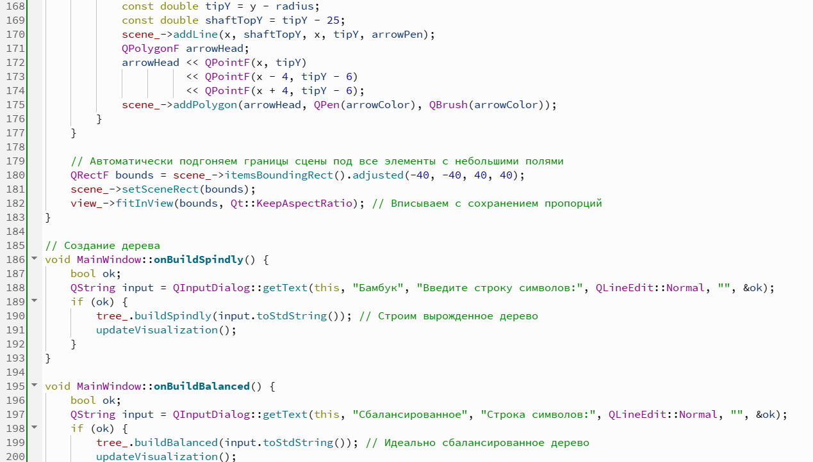
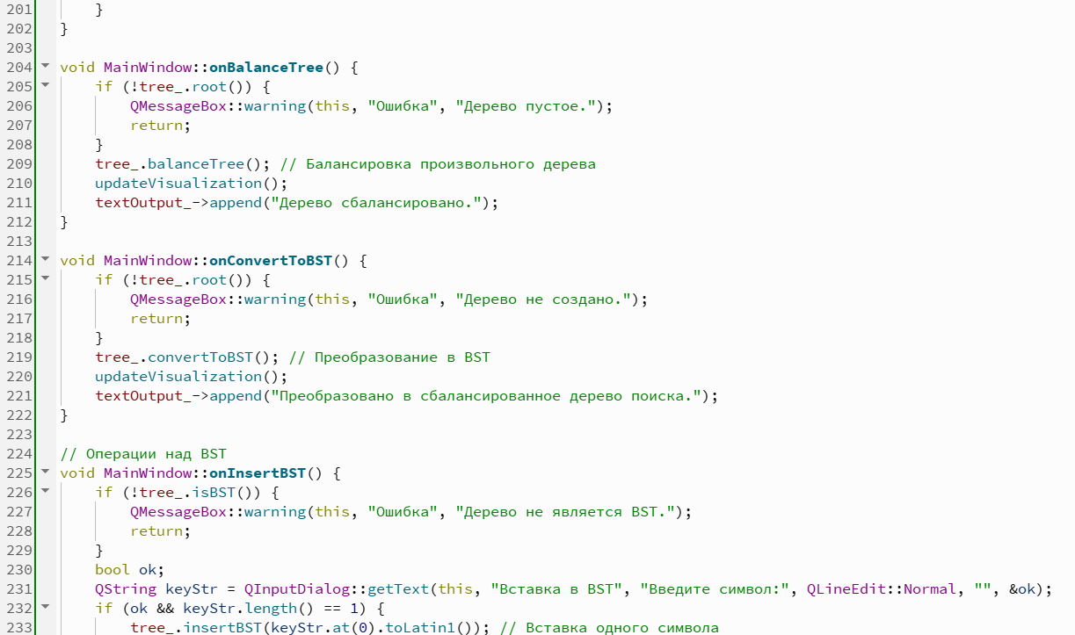
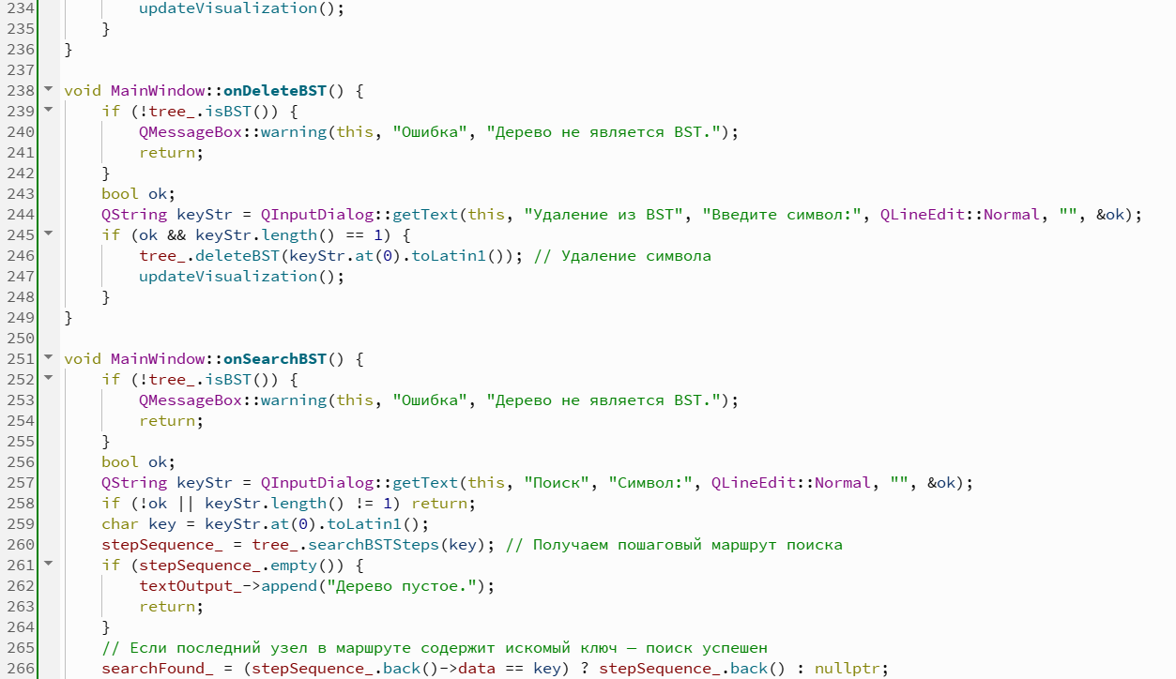
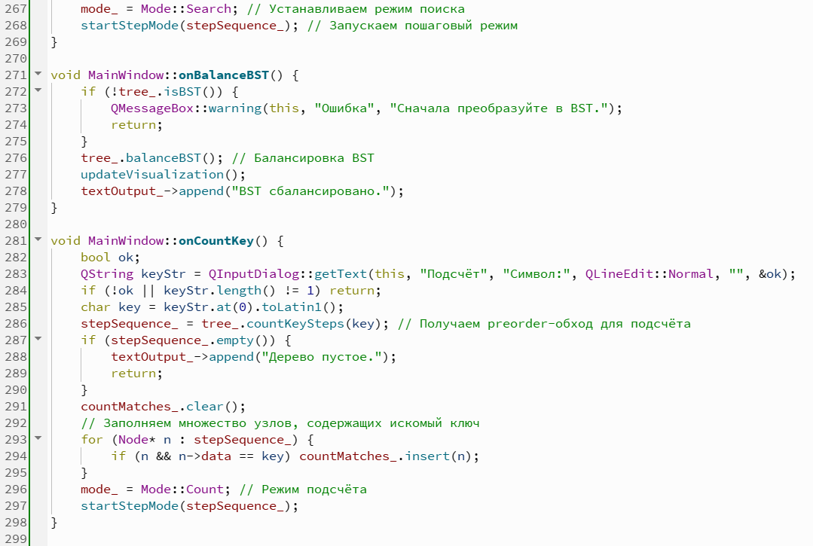
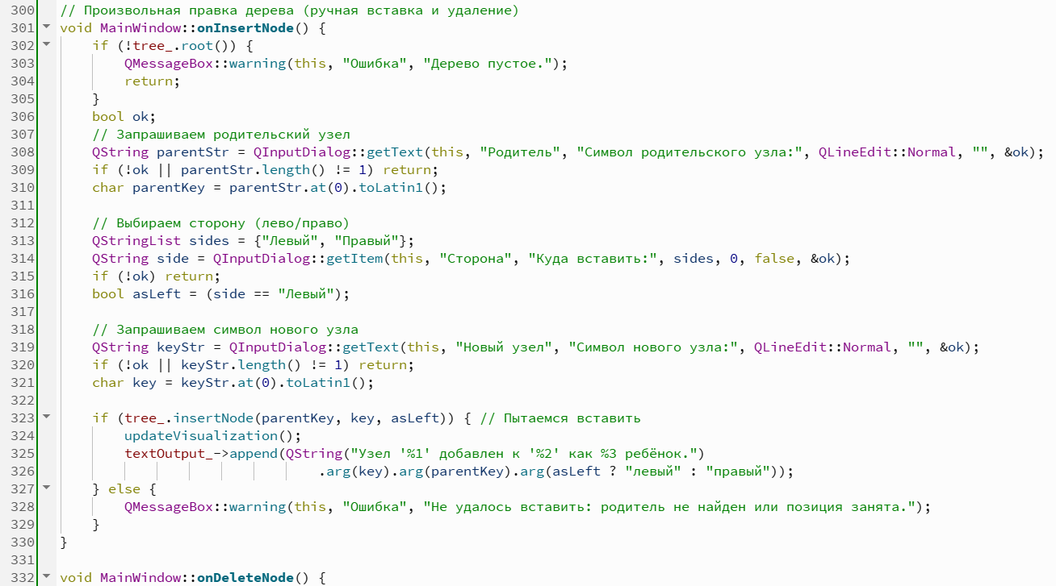
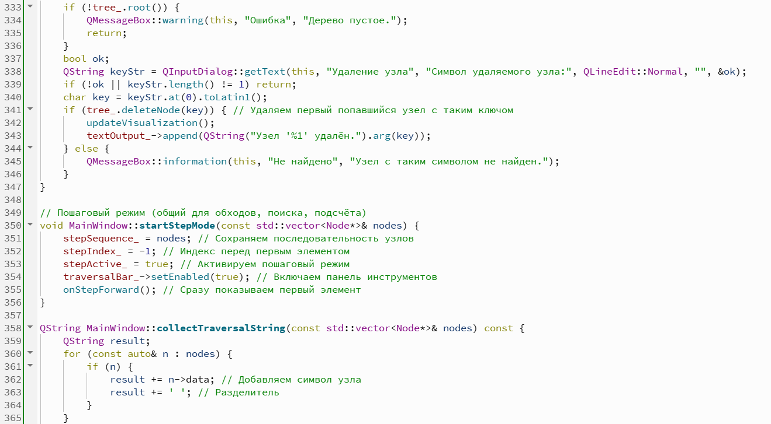
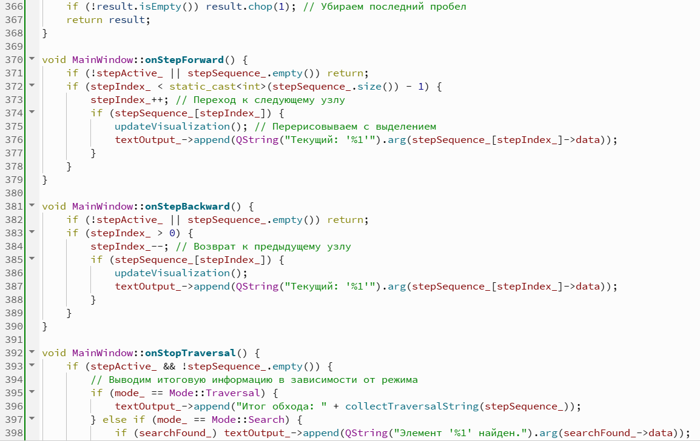
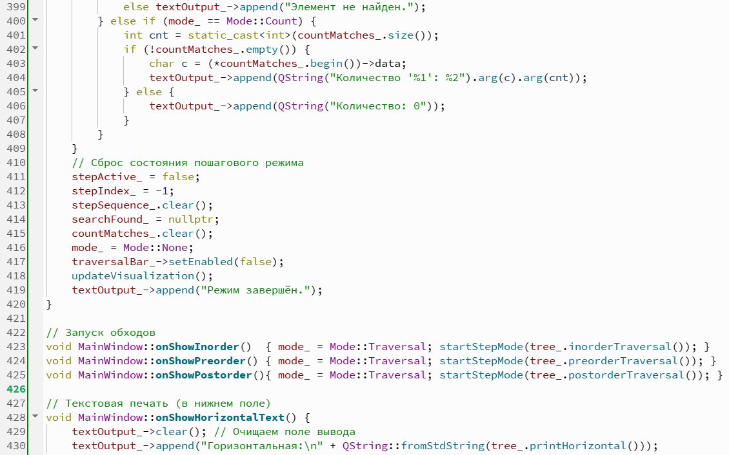
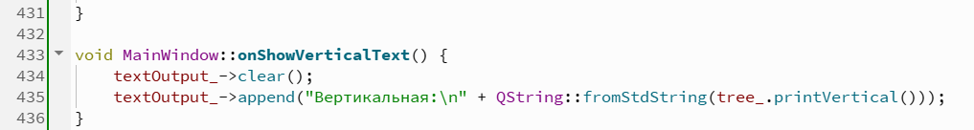
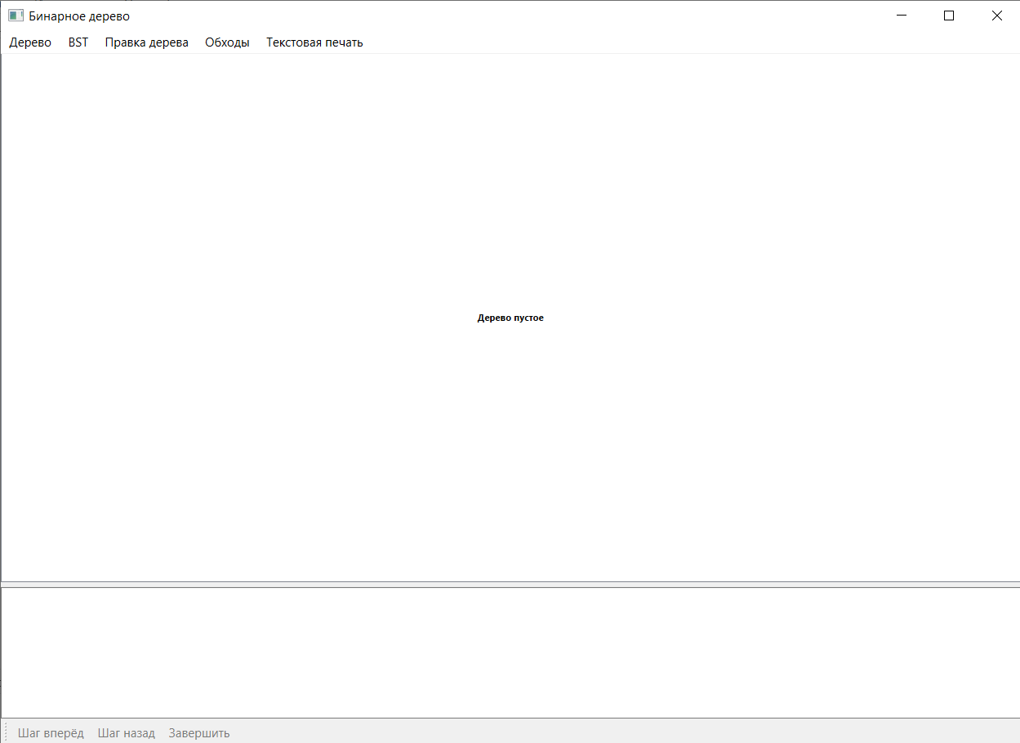
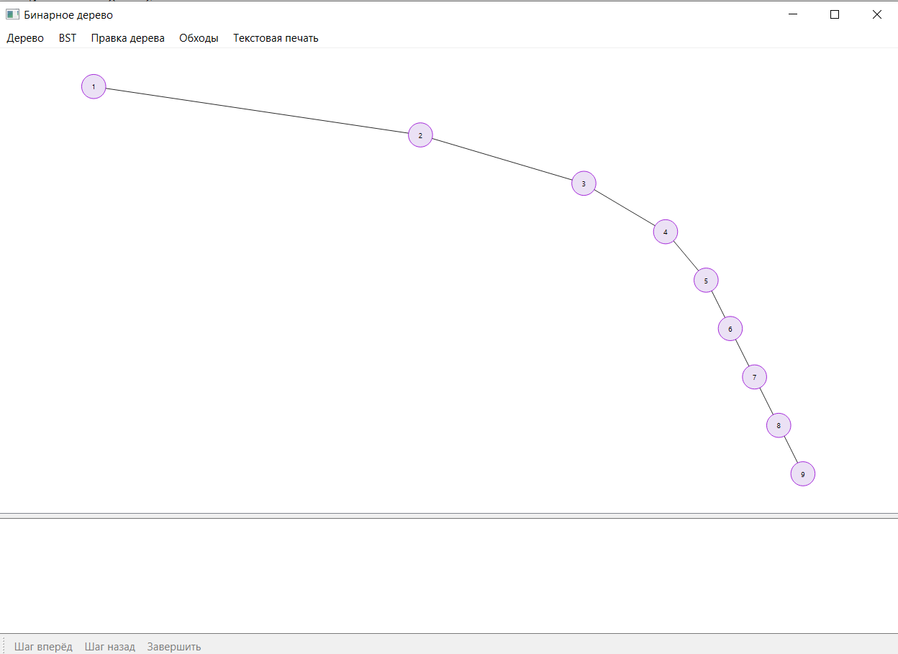
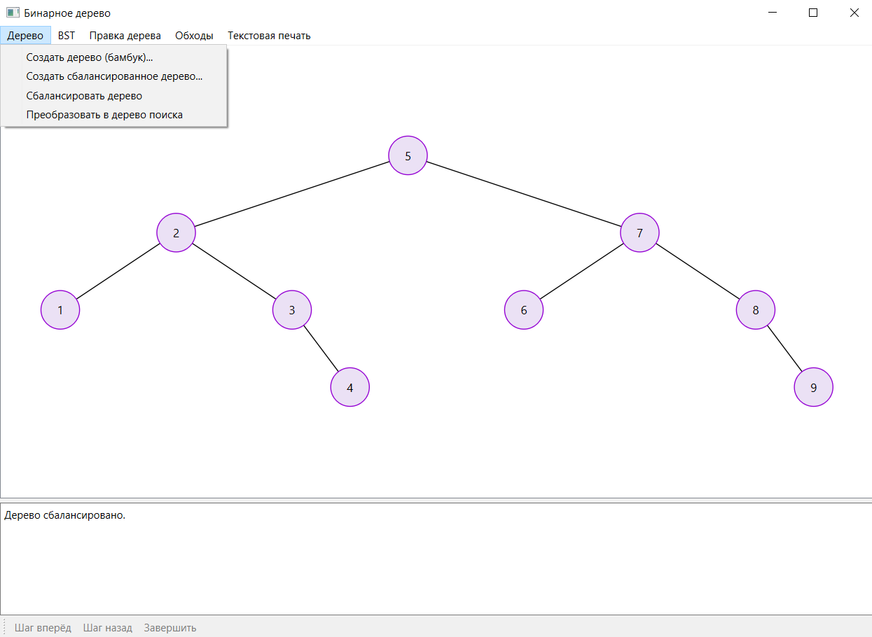
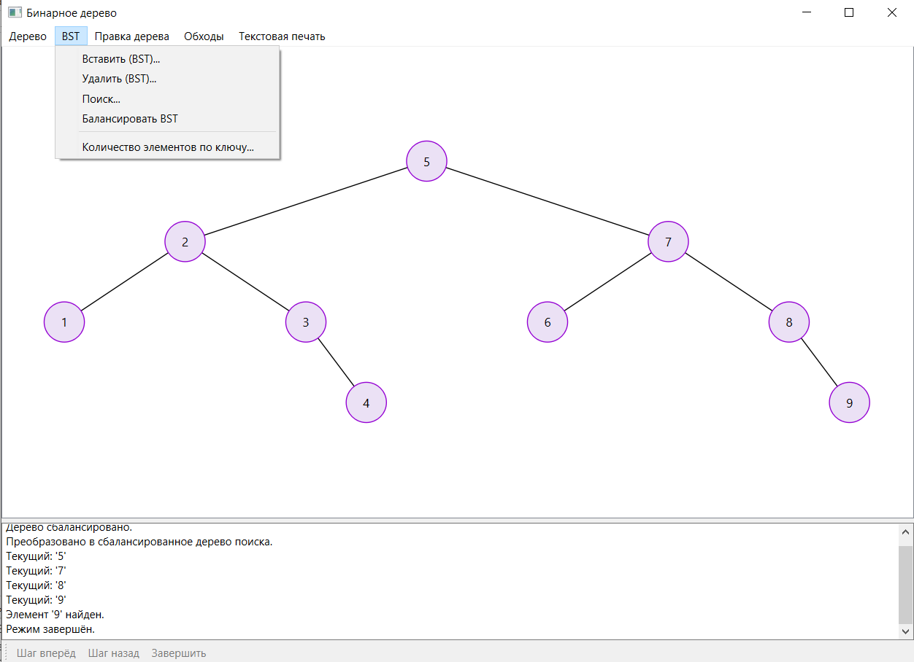

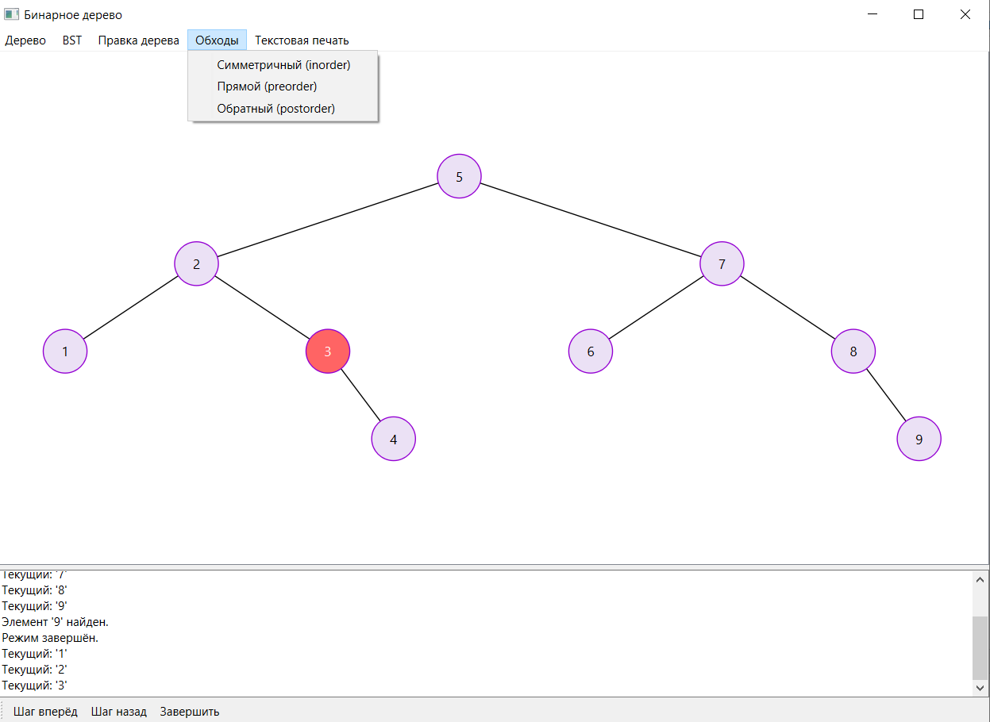
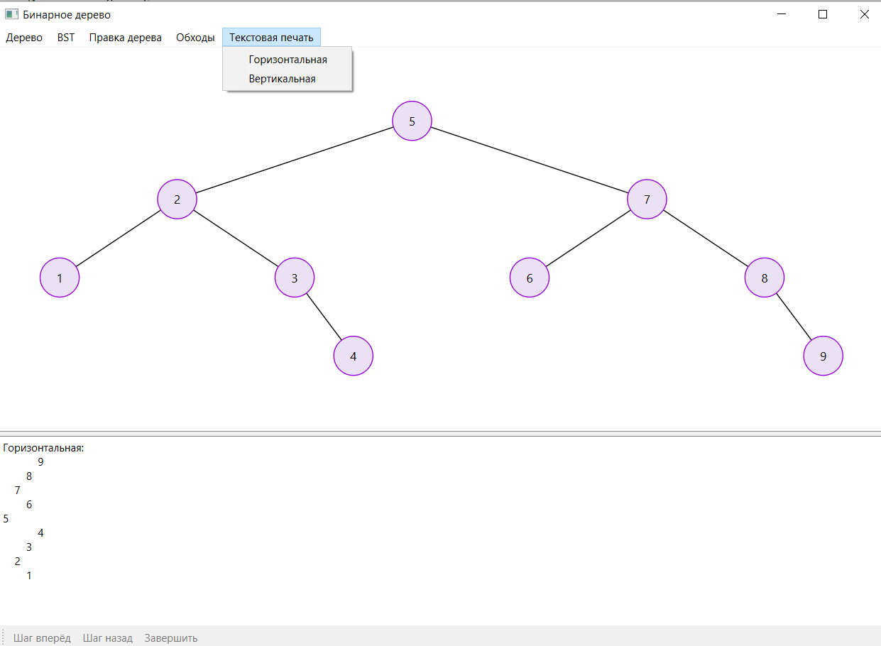
UML-ДИАГРАММА
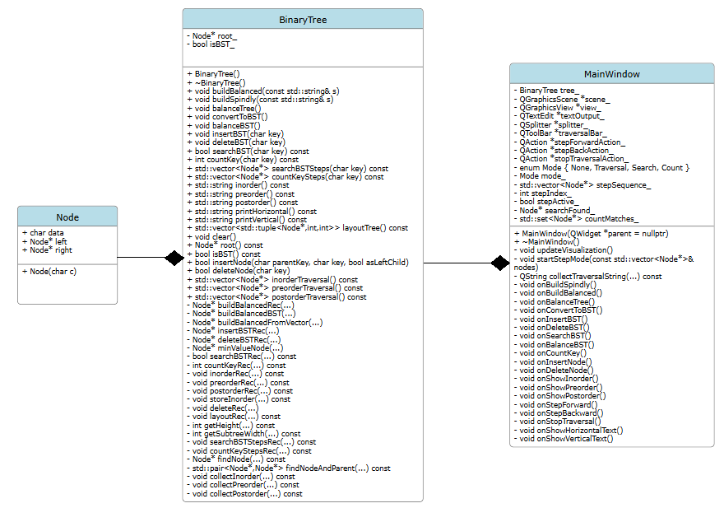
ЗАКЛЮЧЕНИЕ
В ходе лабораторной работы было реализовано бинарное дерево с символьными ключами (ключи (информационные поля узлов), каждый из которых является одним символом типа char) и графическим интерфейсом на Qt. Программа поддерживает построение идеально сбалансированного и вырожденного («бамбук») дерева, преобразование в дерево поиска, операции вставки, удаления, поиска и подсчёта элементов, а также пошаговую визуализацию обходов (прямого, симметричного, обратного) и поиска. Среди трёх обходов (прямой, симметричный, обратный) скорость одинакова - каждый посещает все узлы ровно один раз, поэтому временная сложность всех трёх O(n). Однако прямой и обратный обходы могут быть удобнее для определённых задач: прямой используется для префиксной записи выражений, обратный - для постфиксной, а симметричный обход в дереве поиска выдаёт отсортированную последовательность ключей. Поиск элемента в дереве поиска работает по принципу сравнения с ключом текущего узла: если искомый ключ меньше, переходим в левое поддерево, иначе - в правое, пока не найдём совпадение или не достигнем листа. В сбалансированном BST время поиска составляет O(log n), что значительно эффективнее линейного поиска по списку. Однако при вырождении дерева в «бамбук» поиск вырождается до O(n). Плюсами деревьев поиска являются быстрый поиск и упорядоченное хранение данных, минусами - необходимость поддерживать баланс для сохранения логарифмической сложности. Идеально сбалансированные деревья обеспечивают оптимальную высоту, но их перестроение после вставок/удалений требует O(n) времени.

